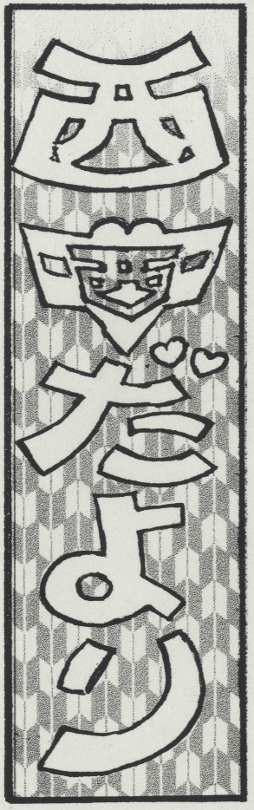

**『学校は勉強するところ』**

『ありがとうという感謝の心』

『たかが挨拶されど挨拶』

デルタ株の流行による緊急事態宣言ではじまった二学期が終わろうとしています。修学旅行や体育祭・音楽文化発表会などたくさんの体験活動が無事に行えたことに心から感謝しています。

慌ただしさが増す今日このごろ、新年を迎えるにあたり期待が膨らむ月でもあります。

私の子どもの頃は、子どもはみな大掃除にかり出されました。私の役目は障子の張り替えの手伝いです。私がやぶいた障子を近くの小川で洗い流し、乾燥させたあと母が貼る白くて新しい紙を引っ張るのが私の役目でした。川の水がとても冷たくてほとんどの作業を母にやってもらっていました。

一通りの大掃除が終わると次は餅つきです。田舎の農家

でしたので、臼でつ

いてお餅を作ってい

ました。力強く、リ

ズムよく餅をつく父

や兄に比べ、私がつ

くと合いの手のリズ

ムが合わないのかすぐに交代させられ

ていました。

お餅を丸くこねる役にまわっても、母や姉のように形が整わず、ダメ出しをされ、ここでも私の役目はほとんどなく、もっぱらできたお餅をつまみ食いするのが私の役目でした。でも、大晦日恒例の歌番組が始まるころには全員

師走の終わりに思うこと



|  |
| --- |
| が一丸となって大掃除を終わらせ、こたつを囲んでテレビを一緒に見ていました。テレビを見ながらどんな会話をしていたのかは憶えていませんが、祖父母や父母が私たちの成長を楽しみにしているようでした。  「最近は親子の対話が少なくなった」と言われています。実際わが家でも私も妻も仕事で忙しくしていますし、高校生の長男は部屋にこもりゲームやスマホに熱中する時間が多くなり対話が少なくなったと感じています。  社会全体が変化し、親子の対話の時間を奪っているようです。それらに加えてコロナ禍によって伝統的な行事も減り、地域の人達と触れあう機会も少なくなっています。  今年の正月は、父や母もワクチンが未接種で、田舎に帰省できませんでした。この冬は久ぶりに子どもたちを全員つれて帰省するつもりでいます。  十二月は、子どもに家族の一員として手伝いや体験活動をさせ、親子でたくさん話しましょう。（私も中学生の親として頑張ります。）  そして、心を一  つにして新年を  迎えましょう。  コロナ禍は続  きますが、五十  年後、子どもた  ちの記憶に残っ  ているようなよ  い年末年始にな  ることを願っています。 |

第２８号（12月号）

令和３年12月24日

発行：校長　日下博文

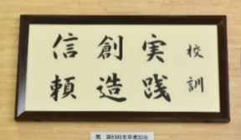



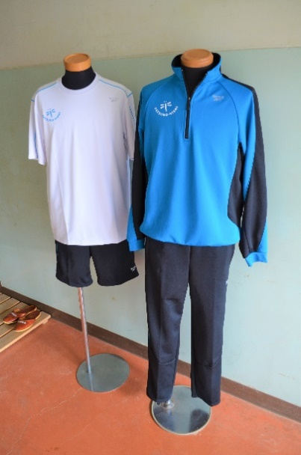

|  |
| --- |
| 約十数年、本校の体操服として使用しておりました現行の体操服ですが、石油や繊維価格の高騰により、来年度より値上げになります。それを機に、ＰＴＡ役員の方々とも相談し、生地やデザインを一新させていただくことになりました。  デザインなどの決定にあたっては、まず体育科の先生方を中心に値段や通気性を考慮して候補を選んでいただき、生徒会の子どもたちに最終選考をしてもらいました。決定したのが左の写真の体操服です。  変更にあたり、  ・新二、三年生は、新たに購入するときは、新・旧どちらを選んで購入してもよいこととします。また、旧モデルを購入するときは、今とかわらない値段で購入できるように販売店さんに依頼をしています。  ・新一年生は、新モデルを購入してもらいますが、旧体操服の着用も可能です。  ・全校生に共通なこととして、数年間は体育など、体操服を着用するときは、新旧どちらの体操服を着てもよいこととします。  新しい体操服の見本は、校長室前で飾っておきますので、気になる人は見にきてください。  体操服がかわります。 |

数学・理科甲子園ジュニア

新体操服



★第３７回兵庫県中学校新人ソフトテニス競技大会　10/30･31

男子学校対抗の部　第２位

男子個人の部 第３位 福島惇･桑田大夢組

第５位 内海遼太･八瀬軍馬組

★第40回兵庫県中学校新人柔道競技大会12/4

男子個人戦　73kg級　優勝　山内煌

女子個人戦　52kg級　優勝　三隅一葉

★第3回西播ウィンターカップ　12/4

　男子Aブロック

　準優勝 福島･桑田組　第3位 内海･八瀬組

　男子Bブロック　準優勝 町田･三木組

★「税についての作文」コンクール　11/4

　西播磨県民局長賞　髙濱沙彩

　龍野納税貯蓄組合連合会　優秀賞　濵﨑真

★西播中学校新人体育大会　10/9～17

男子ソフトテニス部　団体戦　優勝

個人戦　準優勝 福島･桑田組

第３位 内海･八瀬組　第５位 井口･桑田組

バレー部　第３位

男子バスケットボール部　第３位

女子バスケットボール部　第３位

柔道部　男子団体戦 優勝　女子団体戦 優勝男子個人戦　50kg級 ３位 大森

55kg級 ２位 内野　３位 船曵

60kg級 優勝 川上　66kg級 優勝 德永

73kg級 優勝 山内　3位 加減

女子個人戦　48kg級 優勝 出田

52kg級 優勝 三隅 63kg級 2位 内海

57kg級 優勝 福嶋　２位 川本

70kg級 優勝 新濱

女子ソフトテニス部　団体戦　5位

　個人戦ベスト12 和田･塩津 宮島･西川組

★第１６回たつの市児童生徒美術展11/5

絵画の部　入選

石原陽奈乃　寺田夏子　勝部碧友

オキャラハン咲月 觀田ほなみ 井上満陽

上川祐奈　入江宙　宮島菫　池田紗弥

田中歩乃羽　萬優月　水谷埜乃

★第１６回たつの市児童生徒発明工夫展11/5

研究賞 觀田ほなみ 入選 寺田夏子 山内煌　中田ひよの 武内慎太朗

★令和３年揖龍読書感想文コンクール9/16

　課題図書の部入選

　野田優衣　三木希夏　井口初紀

　自由図書の部入選

　オキャラハン咲月 德永昂誠 眞穗あかり

★令和３年度歯牙優良児童生徒表彰

　内海督市　水谷埜乃